ỦY BAN NHÂN DÂN TP. HỒ CHÍ MINH
TRƯỜNG CAO ĐẲNG KỸ THUẬT LÝ TỰ TRỌNG TP.HCM
KHOA KHOA HỌC CƠ BẢN
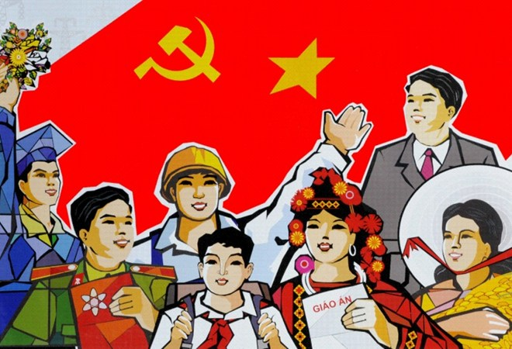
--------------------

BÀI THU HOẠCH
NHIỆM VỤ ĐỔI MỚI CĂN BẢN, TOÀN DIỆN GIÁO DỤC VÀ ĐÀO TẠO; PHÁT TRIỂN NGUỒN
NHÂN LỰC Ở TP.HCM

Người thực hiện: ThS. LÊ VĂN BÌNH
Giảng viên - Tổ chuyên môn: Hóa học

TP. HỒ CHÍ MINH, tháng 08 năm 2016

ỦY BAN NHÂN DÂN TP. HỒ CHÍ MINH  TRƯỜNG CAO ĐẲNG KỸ THUẬT LÝ TỰ TRỌNG  THÀNH PHỐ HỒ CHÍ MINH | CỘNG HÒA XÃ HỘI CHỦ NGHĨA VIỆT NAM  Độc lập – Tự do – Hạnh phúc

BÀI THU HOẠCH

NHIỆM VỤ ĐỔI MỚI CĂN BẢN, TOÀN DIỆN GIÁO DỤC VÀ ĐÀO TẠO; PHÁT TRIỂN NGUỒN NHÂN LỰC Ở TP.HCM

Giáo dục là quốc sách hàng đầu. Phát triển giáo dục và đào tạo nhằm nâng cao dân trí, đào tạo nhân lực, bồi dưỡng nhân tài. Chuyển mạnh quá trình giáo dục chủ yếu từ trang bị kiến thức sang phát triển toàn diện năng lực và phẩm chất người học; học đi đôi với hành, lý luận gắn với thực tiễn. Phát triển giáo dục và đào tạo phải gắn với nhu cầu phát triển kinh tế - xã hội, xây dựng và bảo vệ Tổ quốc, với tiến bộ khoa học - công nghệ, yêu cầu phát triển nguồn nhân lực và thị trường lao động.
Việt Nam đang trong tiến trình hoàn thiện thể chế kinh tế thị trường định hướng xã hội chủ nghĩa và đẩy mạnh công nghiệp hóa, hiện đại hóa nhưng lại đang thiếu lực lượng lao động có tay nghề cao để thực hiện mục tiêu này.
Lao động có tay nghề cao sẽ giúp Việt Nam chủ động khi tham gia hiệp định đối tác xuyên Thái Bình Dương (TPP), hình thành cộng đồng ASEAN, thực hiện các hiệp định tự do thương mại (FTA) song phương, đa phương. Khi gia nhập cộng đồng kinh tế ASEAN thì TP.HCM sắp tới được đánh giá là thị trường lao động đòi hỏi nguồn nhân lực có tay nghề chất lượng cao vì là trung tâm kinh tế, văn hóa và giáo dục.
Theo Bộ Lao động - Thương binh và Xã hội, lao động qua đào tạo nghề (gồm cả dạy nghề chính quy và thường xuyên, phi chính quy, dạy nghề dưới 3 tháng và dạy nghề tại doanh nghiệp) chiếm khoảng 34% tổng số lao động trong cả nước. Trên thực tế, chất lượng nguồn nhân lực của Việt Nam còn thấp và có khoảng cách khá lớn so với các nước trong khu vực.
Để góp phần hoàn thành nhiệm vụ đổi mới căn bản, toàn diện giáo dục và đào tạo, nâng cao chất lượng và sức cạnh tranh của nhân lực Việt Nam, mỗi giảng viên cần phải nhận thức được sự cần thiết phải đổi mới tư duy theo tinh thần Nghị quyết số 29-NQ/TW, theo quan điểm của tôi thì giảng viên cần thực hiện một số nhiệm vụ cụ thể như sau:
Giảng viên không ngừng nâng cao trình độ kiến thức chuyên môn, trình độ ngoại ngữ, tin học, kỹ năng nghề, nghiệp vụ sư phạm theo các cấp độ (quốc gia, khu vực và quốc tế). Tích cực tham gia phát triển chương trình đào tạo phù hợp với công nghệ sản xuất hiện đại theo hướng mở, linh hoạt, thích hợp với các cấp và trình độ đào tạo; sẵn sàng học hỏi và áp dụng một số chương trình đào tạo của các nước tiên tiến trong khu vực và thế giới phù hợp với thực tiễn Việt Nam.
Giảng viên cần đánh giá, điều chỉnh phương pháp giảng dạy, bài giảng phù hợp và đánh giá năng lực người học theo hướng tiếp cận năng lực gắn với nhu cầu của thị trường lao động, xây dựng các tiêu chuẩn kỹ năng phù hợp với đất nước, xu thế các nước trong khu vực và trên thế giới.
Giảng viên cần thay đổi phương pháp giảng dạy từ chủ yếu trang bị kiến thức sang mục tiêu phát triển kỹ năng và năng lực thực hành nghề cho người học, đa dạng hóa nội dung giảng dạy theo hướng tích hợp kiến thức, kỹ năng, thái độ, hình thành năng lực nghề nghiệp cho người học, giúp giải quyết các vấn đề trong thực tiễn. Vì vậy, trong xây dựng cấu trúc chương trình môn học cần chú trọng nghiên cứu, biên soạn bổ sung các giáo trình, tài liệu bắt buộc và tài liệu tham khảo, phù hợp với từng đối tượng cụ thể.
Giảng viên cần giữ mối quan hệ chặt chẽ với doanh nghiệp, nắm bắt được những kiến thức hoạt động thực tế của doanh nghiệp qua các chương trình tham quan thực tế, thực tập tại doanh nghiệp và trao đổi chuyên môn với người sử dụng lao động.
Giảng viên không ngừng tích cực nghiên cứu khoa học, cập nhật kiến thức chuyên môn, tham gia các hội thảo khoa học, các hội thi tay nghề trong và ngoài nước.
Giảng viên không ngừng bồi dưỡng phẩm chất chính trị và đạo đức nghề nghiệp. Giảng viên phải là những nhân cách mẫu mực để góp phần hoàn thành xuất sắc nhiệm vụ được giao của ngành giáo dục.

Tóm lại, giảng viên là lực lượng nòng cốt của nhà trường, là những người tham gia phát triển chương trình đào tạo và vận dụng các phương pháp dạy học hiện đại vào quá trình dạy học, yếu tố cơ bản để nâng cao chất lượng đào tạo. Do đó, giảng viên phải không ngừng nâng cao kiến thức chuyên môn, kỹ năng nghề, phương pháp sư phạm, ngoại ngữ, tin học… để đáp ứng đòi hỏi của quá trình toàn cầu hoá và hội nhập quốc tế về giáo dục.
TP. Hồ Chí Minh, ngày 01 tháng 08 năm 2016
Người viết

Lê Văn Bình

